湖北省社会科学优秀成果奖申报评审系统
申报操作指南
湖北省社会科学界联合会
2016年5月

本文档由 “湖北省社会科学优秀成果奖申报评审系统”提供
最终解释权归“湖北省社会科学界联合会”。
一、申报整体流程

二、具体步骤
（一）注册与登录
1.注册
第一次登录时，需要注册用户，如图1
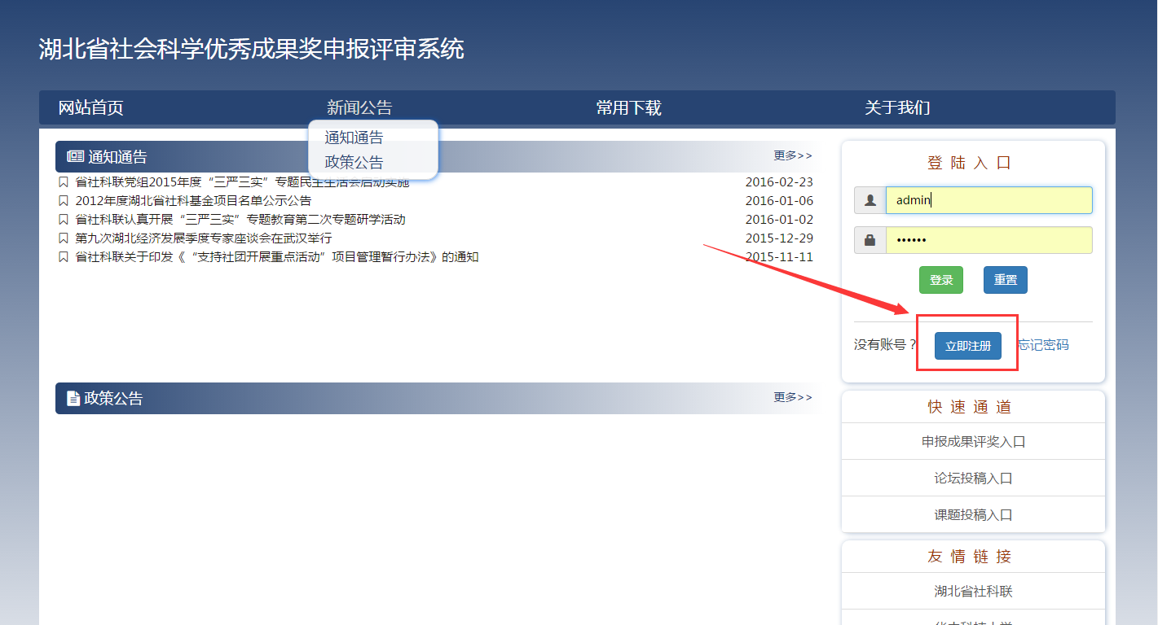
图1 注册

表单中打 * 的字段为必填项，为保证申报和评审的顺利开展，请务必填写个人常用邮箱和联系电话。

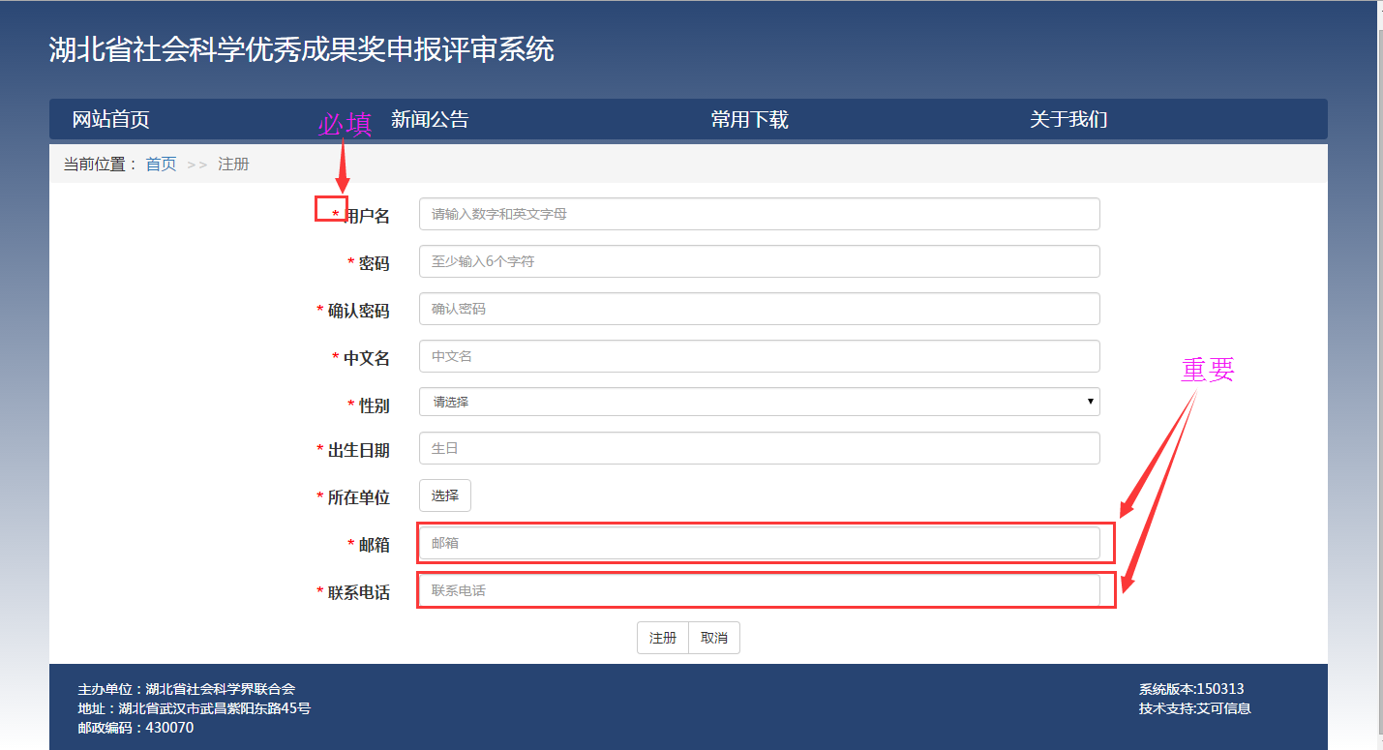
图2 注册表单

2.登录
注册账号成果后，返回主页面输入用户名和密码，登录系统；若忘记密码，可点击“忘记密码”，输入用户名和邮箱后重置密码即可。
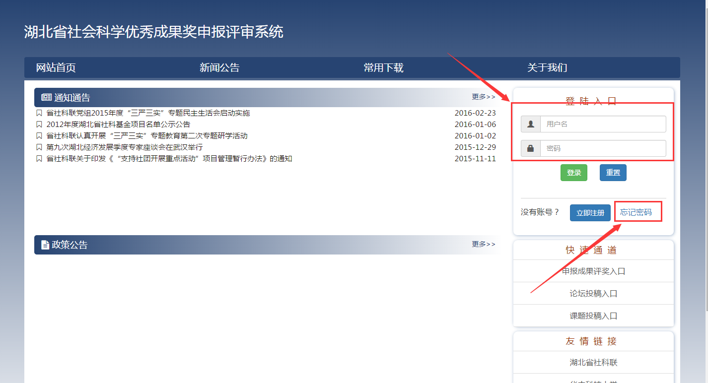
图3 登录系统

（二）申报
1.填写申报表单
登录系统后，点击申报成果评奖入口，如图4
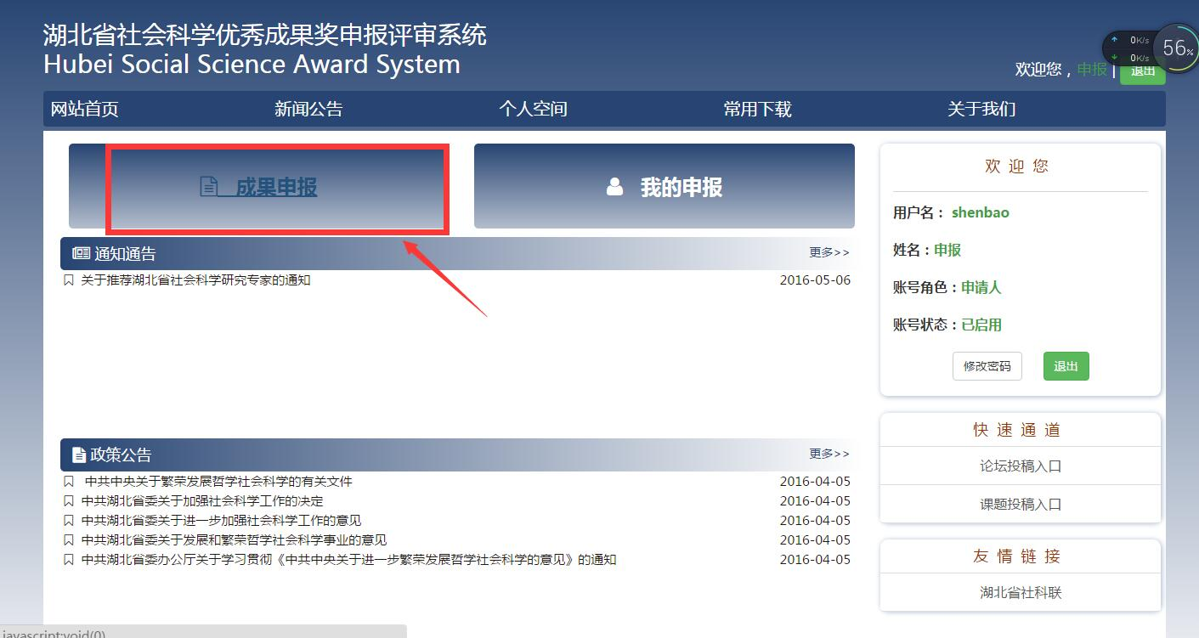
图 4 申报入口

2.填写基本信息字段
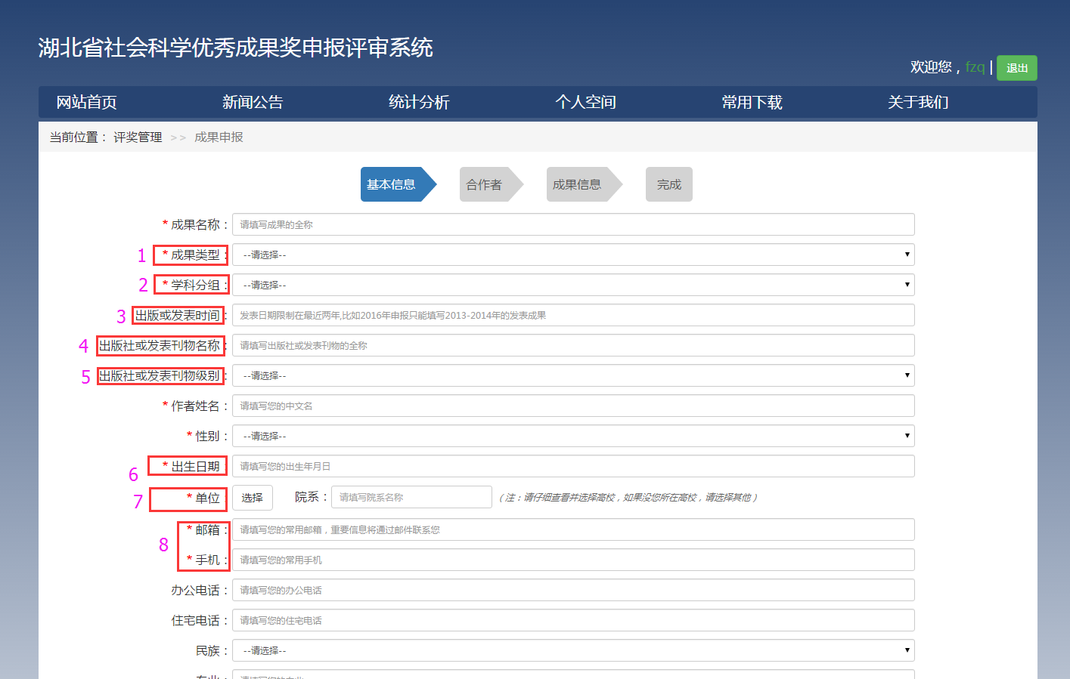
图 5 基本信息
注意事项：
（1）成果类型：著作、单篇论文、系列论文、调研报告。其中后三项还需填写研究类型（基础类、应用对策类）。
（2）学科分组：马克思主义与党建（社科）；经济理论学；应用经济学（管理学）；哲学与社会学；历史学（考古学）；语言文学（文化研究、新闻学、图书情报学）；法学（政治学）；综合一组（教育学、体育学等）；综合二组（民族学、宗教学、艺术学、交叉学科等）；综合三组（市州及其他）。
（3） 出版或发表时间：本届只能填写2013.01.01-2014.12.31之间的成果。
（4）出版社或发表刊物名称：请填写完整名称，不加书名号。
（5）出版社或发表刊物级别：著作（国家级、省级、一般）；论文（权威、核心、一般）。
（6）出生日期：出生日期作为系统识别申报者身份的重要条件，请填写有效出生日期。
（7）单位：申报者请核对或搜索弹层中是否有本人的所属单位，如果有，请选择对应单位；如果没有，请选择其他。
（8）邮箱与手机：请务必保证有效。
（9）系列论文和调研报告在填报时请特别注意：
a.成果名称后加“（系列文化）”或“（调研报告）”
b.发表刊物请选填一家刊物名称即可。（系列论文包含的所有论文信息请在内容简介中列出）
c.发表时间与刊物级别依所填写的刊物情况填写

3.添加合作者信息
若申报成果有合作者，请填写合作者相关信息，如图6。
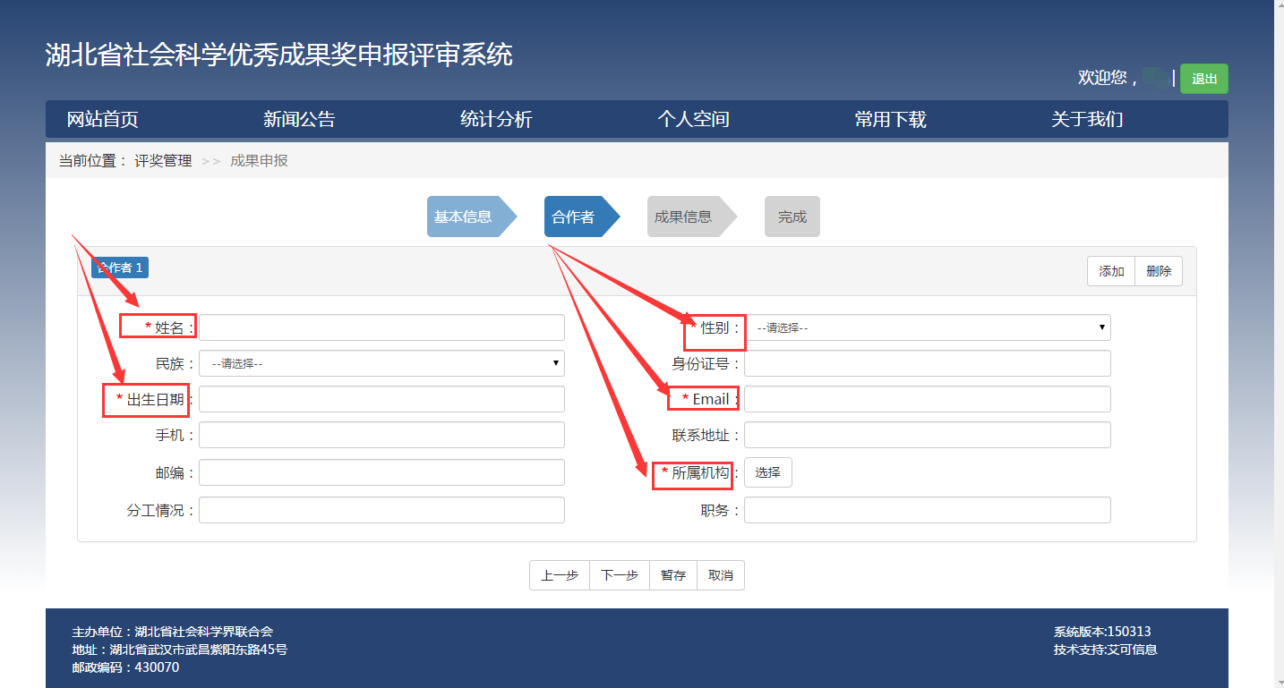
图6 合作者信息
4.填写成果信息
（1）请按“上传说明”上传资格审核材料（.pdf）和成果附件(.rar/zip)
资格审核材料示例：
注意把成果名称、作者姓名（包含合作者）、出版或发表的时间标注出来，如图7
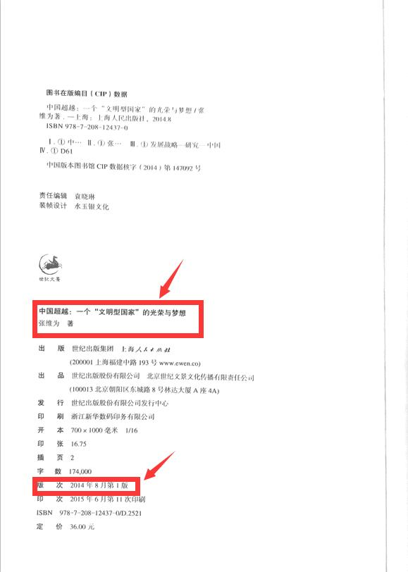
图7 资格审核材料示例

（2）填写成果内容简介（要点提示：300-400字，便于成果介绍和推广）

a.系列论文请首要列出所有论文信息，包括：系列论文篇数、论文名称、作者姓名、发表刊物、发表时间。非2013-2014年期间发表论文不能作系列计。
示例：

图8 系列论文填写简介示例

（3）成果内容提要（要点提示：1000字左右，成果的主要观点、理论价值、应用价值、学术创新等）
（4）成果社会反映（要点提示：书评情况、全文转载、论点摘编情况、引用情况、成果获奖情况等，附相关材料复印件）。
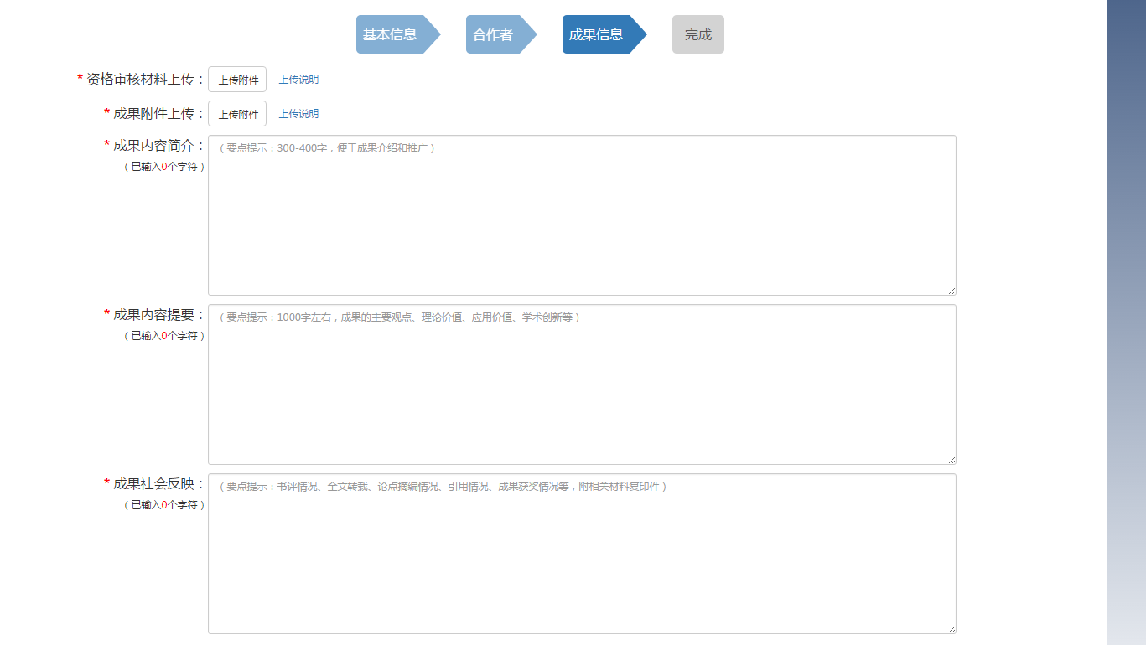
图9成果信息

5.暂存与提交
填写申报表单的各个页面中，提供暂存与提交两个操作。
其中，暂存后依然可以修改，提交后则不能修改。请根据实际情况，在申报日期内，选择合适的操作。

（三）修改与下载
1.点击“我的申报”可查看申报成果状态
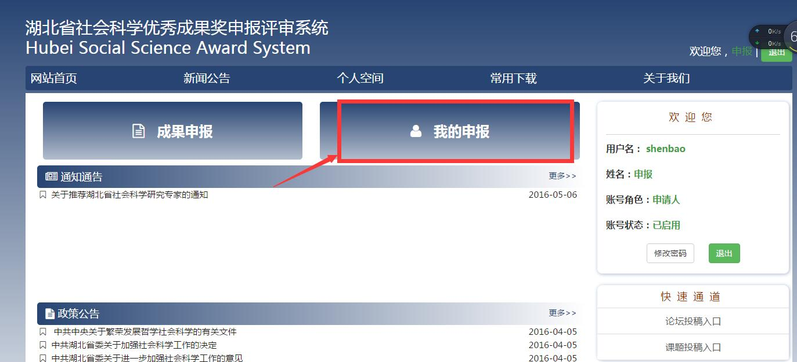
图10
2.因各种原因未审核通过的申报成果，将被退回。请在审核时间内进行修改，并重新提交申报。
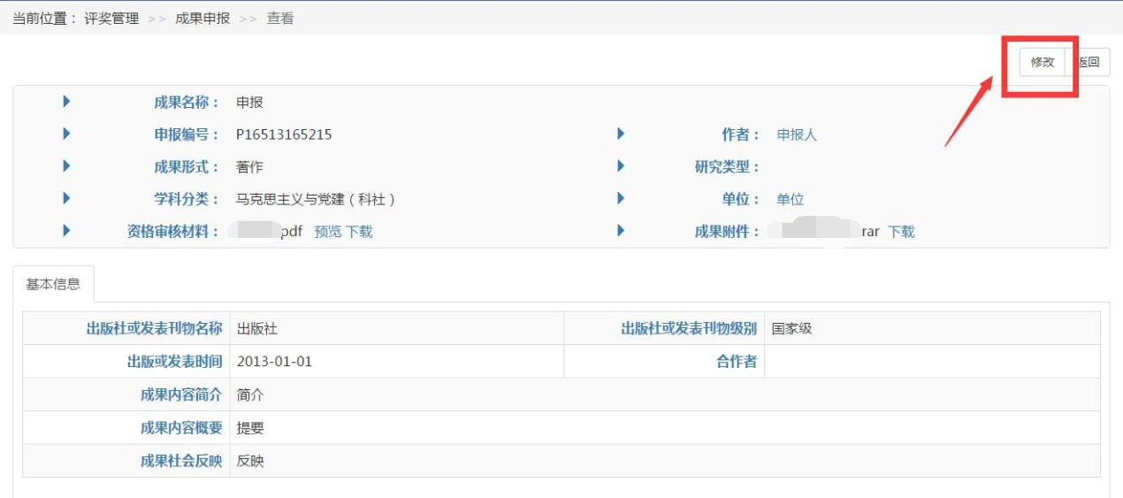
图11

3.审核通过的申报成果，请下载打印《申报表》一式两份。
4.提交实物材料时，应单独打印《申报表》的封面牢固贴于档案袋面上。

